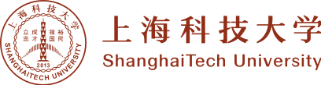

上海科技大学学生社会实践介绍信

单位 ：

兹有我校 同学一行 人于2026年 7 月 日前往贵单位，开展2026年暑期社会实践相关课题调研。
请予以接洽为荷！

上海科技大学书院联合办公室
二〇二六年七月

